44. ARTE Y RELIGION

Resulta imprescindible en la catequesis cierta habilidad e interés para el manejo de los lenguajes artísticos y culturales. Históricamente han estado muy ligados a la expresión de las creencias y de los sentimientos trascendentes de la humanidad, en todas las culturas y en todas las religiones. Es innegable que la mayor parte del arte producido por el hombre ha sido religioso.

La verdad religiosa, por ser misteriosa, abstracta, universal y comprometedora, no puede ser encerrada en imágenes fijas. Pero no puede prescindir de ellas.

Pintores, escultores, bordadores, arquitectos, músicos, literatos y demás artistas han encontrado siempre en las creencias religiosas, reveladas o mitológicas, fuente inagotable de inspiración y estimulo irresistible de expresión.

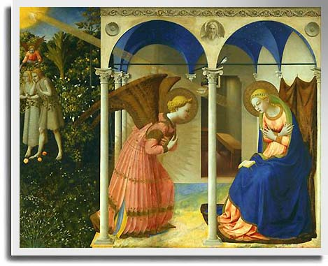
Los hombres vivieron siempre del arte y del trabajo

1. Valor comunicativo del arte

Al margen de su valor estético o antropológico, a los catequistas interesan los lenguajes del arte porque se graban en la mente y en la afectividad y permanecen a lo largo de la vida como recuerdo y como inspiración de conductas. Al asociar desde la infancia a ellos ideas, creencias, virtudes, valores y sentimientos, relaciones, se renuevan fácilmente al revivirlos en la edad adulta por medio de la contemplación de productos artísticos.

Un dibujo infantil se olvida con el tiempo y se reemplaza por otro mejor hecho en años posteriores. Un cuadro sobre "el morir", como "El entierro del conde Orgaz", del Greco; una escultura mariana, como "La Piedad", de Miguel Angel; un monumento sobre la grandeza y la universalidad de la Iglesia, como la "Basílica de San Pedro del Vaticano", museo universal de las intuiciones geniales de los múltiples arquitectos que lo construyeron, constituye un mensaje que transciende los siglos, los países y las mismas edades de quienes encuentran en ellos sorpresas estéticas permanentes.

Variedad de lenguajes artísticos

En catequesis interesa, pues, asociar las enseñanzas con los signos, los valores que no varían con los productos de los artistas geniales que resultan tan fuertes que permanecen en el tiempo.

El catequista debe emplear el lenguaje del arte, no en cuanto le permite mostrar erudición, sino en cuanto es instrumento de formación para sus catequizandos. El catequista debe aprovechar las intuiciones de los artistas para apoyar mensajes religiosos.

Son variados y múltiples los cauces de expresión artística. En la imposibilidad de profundizar la capacidad expresiva de todos ellos, recordamos la significación de algunos más importantes:

Artes plásticas. Son las más cultivadas y universales. Reclaman el uso de materiales manejables y resistentes al tiempo.

La pintura

Despierta el interés incluso de los niños. Ha estado siempre ligada a la transmisión de figuras religiosas... Los retablos de los altares, los cuadros de las iglesias y de las casas particulares, los adornos de los libros de culto (miniaturas), la decoración complementaria de las bóvedas o de las paredes, han tenido siempre una función instructiva de gran importancia y no sólo ornamental.

Cuando reproducimos en catequesis un cuadro, no sólo recordamos la intuición de un pintor; más bien enlazamos con las creencias de la Iglesia de otros tiempos o lugares y prendemos ideas y sentimientos que ellos evocan. Por eso es recurso excelente aprovechar las pinturas clásicas, los óleos, las acuarelas, los frescos, la escenografía tan abundante en los lugares de culto. De manera singular merece un recuerdo privilegiado la iconografía cristocéntrica y litúrgica: Jesús, María, Santos, doctrinas, alegorías, símbolos, etc.

Con la pintura tienen que ver otros recursos figurativos. Las vidrieras y los mosaicos, los esmaltes, las miniaturas, etc. merecen también un recuerdo especial, sobre todo en determinados lugares y ambientes en que han proliferado.

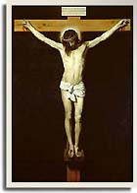

La escultura.

Paralela a la pintura, la interminable producción de tallas, retablos, relieves, frisos, sarcófagos, sepulcros, fachadas, estatuas, monumentos, etc.. Es decir, la escultura religiosa ha logrado con diversos materiales (piedra, marfil, cuero, metales, madera...) hermosas expresiones de sentimientos y relaciones espirituales.

Se hallan muy cercanas a la escultura, ciertas artes, como la orfebrería, el repujado, el labrado, la rejería, etc, que han llenado de ingeniosos y magníficos ornamentos los lugares de culto y han hecho posible nuestros impresionantes museos actuales. Todas ellas implican el manejo inteligente de sustancias moldeables.

Detrás de cada obra se halla un mensaje de piedad, respeto, veneración y sobre todo perpetuación del recuerdo de su existencia y significación.

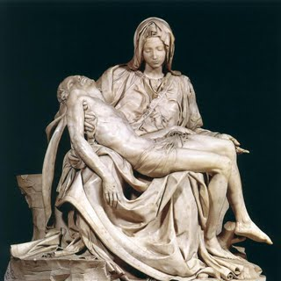

La escultura añade la tercera dimensión a la pintura, que se queda sólo en las dos de la superficie, aunque la perspectiva, alma de la pintura, puede lograr efectos similares. Ello la hace más viva, cercana y real. Ha sido el motivo de que haya tenido en la expresión religiosa a través del arte más eco y más uso. Procesiones, templos, altares, celebraciones, actos de culto han estado especialmente ligadas a las imágenes desde los primeros tiempos cristianos, al igual que ha ocurrido en casi todas las religiones de Oriente y Occidente.

En ciertos estilos artísticos y en determinadas épocas, se unió la pintura a la escultura, policromando imágenes, retablos y pórticos. Desgastado el color con el paso de los siglos, apenas si podemos hoy hacernos la idea de las impresiones estéticas que producían esas creaciones bellas. Imaginarse hoy, por ejemplo, el "Pórtico de la gloria" de Santiago de Compostela con la policromía que debió tener en tiempos pasados es entrar en un mundo de ensueño artístico admirable.

La arquitectura

No se puede olvidar también el poder comunicativo de la arquitectura religiosa, que muchas veces refleja no sólo técnicas constructoras originales, sino también la dinámica espiritual de cada estilo. La creatividad arquitectónica se mostró siempre asociada a ideas o creencias trascendentes: templos, monasterios, conventos, mausoleos, arcos conmemorativos, palacios, archivos, tribunales, hospitales, asilos, etc.

Pero, al mismo tiempo las formas y los estilos hablaron a los hombres de mensajes trascendentes. Entre la piadosa y recogida iglesia románica y la ostentosa catedral barroca, entre la sobria expresión cisterciense o cartujana y la florida dinámica renacentista, se intuye una concepción diferente de la vida y del hombre. En ocasiones admiramos la genialidad de los artífices y olvidamos los dinamismos religiosos que los inspiran.

El espíritu sensible sabe alabar, ya que no puede imitar, la trascendencia que se imprime en la materia de construcción. La esperanza celeste se advierte en las erguidas flechas de los campanarios, la fe se trasluce en las piedras talladas y enlazadas en las arquerías góticas apuntadas, el temor escatológico combinado con la confianza resurreccional se instruye en las criptas funerarias o en los mausoleos de los cementerios.
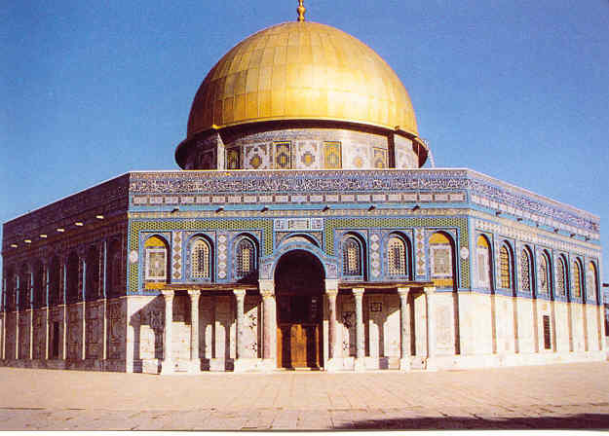

Todo ello es lenguaje catequístico que debe ser expuesto, asimilado y rememorado en los catequizandos para cuando sus procesos formativos posteriores se armonicen con sus recuerdos y sus sentimientos infantiles y adolescentes.

Las artes menores

Complementan las tres citadas reinas del arte: arquitectura, escultura, pintura, todos los modos expresivos de las múltiples "artes menores", aparentemente más asequibles y frecuentadas por los artistas y que muchas veces tienen una dimensión pragmática y crematística. No tienen tanta resonancia histórica, pero son también vehículos de expresión magnífica que conviene explotar.

Son dignos de ser citados los dorados, los embutidos y los forjados de los templos; los repujados y cincelados de muchos objetos de culto: cálices, custodias, incensarios; los bordados de tantos ornamentos de culto cuya explicación constituye una verdadera lección de significados litúrgicos; los tapices, cortinas, alfombras, manteles y demás producciones para dotar las estancias de relatos estáticos que la mente de los observadores vuelve dinámicos: Son mil las ingeniosas producciones de este tipo que hoy recuerdan y perpetúan las creencias y los sentimientos de los artistas del pasados y de cuantos los fomentaron con sus encargos y apoyos.

Todos ellos son magnífica expresión de la piedad de multitud de almas sensibles y creyentes que hicieron del arte un maravilloso vehículo de comunicación espiritual.

Las otras artes

Las artes musicales son también con frecuencia cauces de expresión religiosa, en cuanto reclaman, tanto para la composición como para la ejecución, enormes dosis de iniciativa y de habilidad espiritual para armonizar sonido, voz, ritmo, armonía y conjunción.

En cuanto lenguaje sonoro aportan gran ayuda a la conservación del sentimiento religioso. Pero también han estimulado el inmenso potencial humano de los artífices de instrumentos musicales, cauce siempre inacabado de conservación y renovación de la ingeniosidad humana.

Las artes literarias, vinculadas también con el lenguaje oral y escrito, se desenvuelven en multitud de producciones (poesía, teatro, oratoria, novela, periodismo, ensayo). En lo que tienen de arte, de bien decir, de creación genial, son portadoras de la sensibilidad espiritual digna de imitación.

Incluso las llamadas artes nuevas como las fotográficas, las cinematográficas y televisivas, y hasta las informáticas, deben ser miradas con inmensa simpatía por su poder comunicativo, aunque no reflejen tanta resonancia histórica ni estén tan avaladas por el cultivo de generaciones anteriores.

Iconografía religiosa

Especial referencia merece la imaginería y la pintura iconográfica, sobre todo en la centrada en la figura de Jesús y en los emblemas más cercanos a Cristo: los Apóstoles, María Santísima y los otros personajes evangélicos como Juan Bautista, la Magdalena y otros.

Sin posibilidad de ahondar los aspectos educativos de los diversos lenguajes iconográficos e imagineros, el catequista debe cuidar de manera singular la formación estética de los catequizandos en los terrenos citados. Sirven de ilustración para el presente. Pero constituyen un soporte insustituible de las ideas y de los sentimientos cristianos para su futuro personal, en donde la cultura hará posible un frecuente y repetido recuerdo de lo aprendido en los años infantiles.

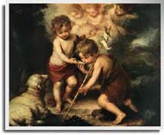
Para ello el mismo catequista y el educador de la fe, deben cultivar este lenguaje de tanta resonancia histórica, pero también de tanta vigencia actual con perspectivas de conservación vigorosa para el futuro. Ante la inmensa variedad de expresiones pictóricas, escultóricas, fotográficas, etc., de las figuras de Jesús, de María, de los Santos, un creyente bien formado sabe seleccionar con discreción y acierto objetivo, la iconografía que mejor se acomoda a su sensibilidad, a su cultura y al mundo en que se desenvuelve.

Evidentemente, la catequesis no exige artistas consumados ni críticos expertos, pero sí personas sensibles y cultas. La importancia que posee el lenguaje artístico para la expresión de los valores del espíritu, bien merece atención especial y preferente. Cuando el catequista educa su sensibilidad artística, de alguna forma predispone a lo religioso. Y cuando forma al catequizando para que entienda, valore y, en su caso, emplee el lenguaje del arte, también está haciendo una labor de formación valiosa.

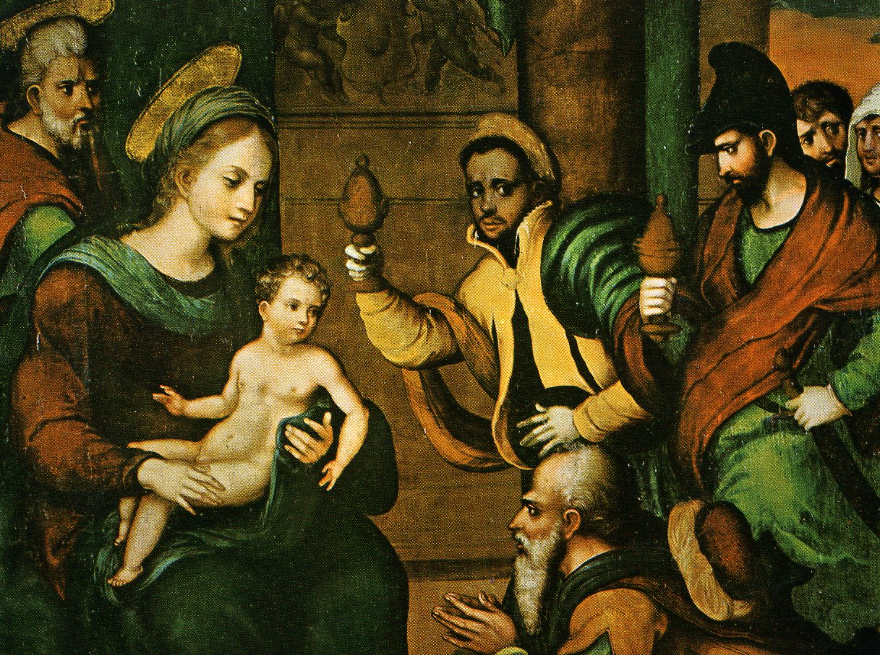

3. Uso en Catequesis

Es importante adaptarse a los distintos niveles culturales que dependen de la edad y del entorno en el que se da la catequesis.

En determinados momentos evolutivos conviene resaltar el gusto estético por ser capaz la mente de llegar a él.

Y conviene usar el arte universal en coordinación con las formas estéticas más cercanas en el entorno.

En ocasiones la catequesis se hace en las inmediaciones de tesoros artísticos inmensos y, por carencia de formación en el catequista, apenas si se saben aprovechar estando cercanos a los ojos de los catequizandos y resultando muy asequibles.

Es cuestión de estética y de práctica. Una visita a un museo con grandes arsenales de artes religiosas es mejor catequesis que un sermón sobre las mismas doctrinas que se hallan hábilmente grabadas en metal, expresadas en tejidos, miniaturas o relieves, capaces de entrar por los ojos con más vivacidad, serenidad y garantía de permanencia que los ruidosos medios audiovisuales menos entendidos.

De la máxima importancia es saber usar los lenguajes del arte en los modos y estilos de la formación religiosa, pues a la larga el hombre conserva en la vida lo que capta en la infancia y los objetos artísticos, sobretodo por su base experiencia!, quedan en la mente con facilidad y evocarán un día e! mensaje aprendido a través de su estudio y de su admiración.

Por eso catequísticamente importa mucho que los documentos que se ofrezcan en la infancia y adolescencia sean de los que se encuentran con facilidad, frecuencia y universalidad a lo largo de la edad adulta. Así resultará el soporte de un mensaje imperecedero.

Pero se precisa que las formas artísticas que se seleccionen y se elijan sean adecuadas. Cada educador de la fe se mueve en unas circunstancias diversas y debe tener mucha facilidad y libertad para adaptarse y aprovechar los recursos No debe olvidar que los lenguajes artísticos histórica y universalmente han estado muy ligados a la expresión de las creencias y de los sentimientos trascendentes de la humanidad, en todas las culturas y en todas las religiones. Es innegable que la mayor parte del arte producido por el hombre ha sido religioso. Hay que saber hincar desde la infancia en esa vía tan provechosa.

Acaso, en los niveles primarios y básicos de la educación, la importancia primordial la tengan los pintores. Pero no se debe olvidar el mensaje latente en todas las artes: arquitectura, orfebrería, tejidos, mosaicos, ebanistería, etc. E! valor comunicativo de todo es enorme. Pero sobre todo interesa más su sentido de soporte de misterios, normas y cultos que el creyente encontrará cuando sea adultos y que servirá de cauce para su vida espiritual, sólo si se ha preparado durante la infancia.

Es importante también resaltar en este terreno que "un dibujo infantil se olvida con el tiempo y se reemplaza por otro mejor hecho en años posteriores. Un cuadro sobre "el morir", como "El entierro del Conde Orgaz", del Greco; una escultura mariana, como "La Piedad", de Miguel Ángel; un monumento sobre la grandeza y la universalidad de la Iglesia, como la "Basílica de San Pedro del Vaticano", museo universal de las intuiciones geniales de los múltiples arquitectos que lo construyeron, constituyen un mensaje que transciende los siglos, los países y las mismas edades de quienes encuentran en ellos sorpresas estéticas permanentes.

Por eso interesa resaltar el valor de la pintura, de los grandes pintores que hicieron labor evangelizadora con sus pinceles. Y debemos resaltar este arte porque despierta el interés incluso de los niños. Ha estado siempre ligada a la transmisión de figuras religiosas... Los retablos de los altares, los cuadros de las iglesias y de las casas particulares, los adornos de los libros de culto (miniaturas), la decoración complementaria de las bóvedas o de las paredes, han tenido siempre una función instructiva de gran importancia y no sólo ornamental.

De manera singular merece un recuerdo privilegiado la iconografía cristocéntrica y litúrgica: Jesús, María, Santos, doctrinas, alegorías, símbolos, etc. Especial referencia merece la imaginería y la pintura iconográfica, sobre todo la centrada en la figura de Jesús (nacimiento, vida profética, última cena, pasión y muerte, resurrección) y en los emblemas más cercanos a Cristo: los Apóstoles, María Santísima y los personajes evangélicos como Juan Bautista, la Magdalena y otros.

Evidentemente la catequesis no está primordialmente destinada a fomentar el arte religioso, pero puede servirse de él para sus objetivos. Tienen los catequistas que saber usar un cuadro y aprovechar sus grandes virtualidades comunicativas. No se exige ser artista consumado ni crítico experto, pero sí persona sensible y culta, para sacar todo el provecho posible.

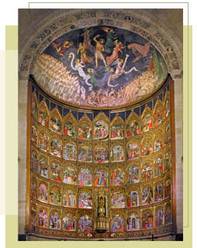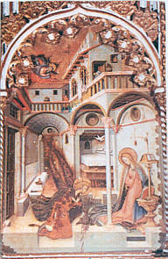 una tabla

Retablo románico de la catedral vieja de Salamanca,
Emblema de la pintura convertida en catequesis eterna

Es importante adaptarse a los distintos niveles culturales que dependen de la edad y del entorno en el que se da la catequesis.

Ejemplo del uso religioso y pedagógico de un Cuadro Artístico.

Para entender y aprovechar las muestras y modelos que se sitúan en esta sección se recomienda seguir un proceso adecuado y acomodado a las edades y niveles culturales de los educandos. Pero siempre se puede o debe seguir más o menos el proceso siguiente:

1. Descubrir y admirar el cuadro. La capacidad de búsqueda y de admiración depende mucho de la madures de los catequizandos. En general llegan fácilmente a percibir la belleza si las muestras son buenas y el entusiasmo del presentador resulta interpelante,

2. Explicar artísticamente el cuadro. También se convierte en cautivador si el educador está bien preparado y sabe hablar con persuasión. Pocas palabras son suficientes para despertar la sorpresa y para intuir la riqueza espiritual que hay una talla, en un retablo, en un sepulcro, en una custodia labrada, en un tapiz, en un pulpito, en una fallada. Pero es la pintura la reina de las artes, por su imperio histórico y por la abundancia portentosa de cuadros que se han producido en la Historia.

3. Interpretar doctrinalmente el cuadro. Desde la perspectiva educativa religiosa es !c más importante. Hay que saber hacerlo con habilidad, selección y claridad. Es evidentemente que también para ello se precisa cierta preparación inmediata, si no que se quiere caer en la palabrería y en la rutina

4. Resaltar la base bíblica, magisterial, tradicional. Enlazar el cuadro en la historia del pensamiento y de la cultura cristiana y con el momento histórico en que se produce. Pero la dimensión religiosa más pura es la que se apoya en bases religiosa sólidas, objetivas y sólidas, que nos son posibles sin la suficiente referencia bíblica

5. Convertir el cuadro en inspiración de vida cristiana. Sugerir pocas cosas y muy adaptadas a los educandos es más difícil que abundar en consejos superficiales y artificiales.

6. En lontananza queda, o debe quedar, la secreta esperanza en el educador de la fe que de cuando en cuando a lo largo de la vida el educando de hoy, hombre adulto y responsable del mañana, se encuentre en su camino con ese cuadro o con otros semejantes y sepa admirarlo estéticamente y, sin casi advertirlo, convertirlo de nuevo en recordatorio del mensaje religioso, moral, espiritual, doctrinal, incluso práctico que recibió de niño o joven. Esta debe ser y es una de las aspiraciones de! arte religioso mirado como instrumento de evangelización y de formación de las conciencias y de las inteligencias

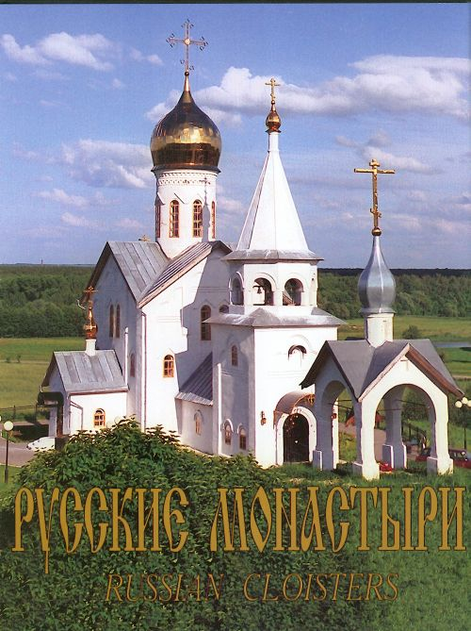

El educador de la fe tiene que recordar siempre que la catequesis ha tenido siempre mucho con ver con las expresiones artísticas, de manera especial con algunas de ellas. Y no se trata de declarar que las artes son en sí mismas cristianas porque reflejan la belleza de Dios. La razón es que los cristianos las han usado como lenguaje de expresión y han dejado la historia poblada con multitud de mensajes cristianos a través de sus medios.
Las Artes son muchas y es bueno que el educador recuerde que puede usar casi todas con habilidad y creatividad. Es tradicional dividirlas en mayores y menores. Las mayores son la Arquitectura, la Escultura y la Pintura. Y las menores, Orfebrería, Cerámica, Grabación y Esmaltación.
Algunas son especialmente útiles. Citamos algunas:
- Artes plásticas. Son las que precisan sustancias moldeables o manipulables. Reclaman el sentido de la vista.
- Artes sonoras son las que requieren el oído como cauce de recepción y de delectación. Tales son la música, el canto y la literatura.
- Artes mixtas son las que juegan con varios sentidos, vista y oído, pero también reclaman el movimiento y el cuerpo entero: danza y baile, teatro, decoración.
- Pueden entrar en este epígrafe las manufacturas decorativas. Incluso se puede mirar como tales otras "artes nuevas" en la Historia, como son el cine, la televisión y los programas creativos de informática.
El educador debe dar importancia a los aspectos estéticos de la formación, no sólo a los nemotécnicos. Es cierto que las artes figurativas evocan misterios, personas, hechos y situaciones religiosas. Pero también es cierto que, al menos en gente sencilla e infantil, lo ético, lo espiritual y lo estético van estrechamente vinculados.
Se convierten las artes en referencia de las creencias y las apoyan en profundidad y en permanencia. El hecho de que sus productos valiosos nunca pasen de moda o de uso las convierte en lenguaje sumamente importante, permanente e influyente.

